EXERCÍCIO PRÁTICO DE QA
Planejamento e Execução
de Testes Web
Wikipédia em português | Gherkin + BDD + evidências
10 TESTES EXECUTADOS | 10 APROVADOS | 0 REPROVADOS | 0 BUGS
Aplicação | Wikipédia Web - versão em português
URL | https://pt.wikipedia.org/
Data de execução | 03 e 04/09/2026
Navegador | Google Chrome - viewport 1363 x 936
Escopo | Pesquisa, navegação, idiomas, aparência e teclado
Abordagem | Teste manual assistido por navegador, com cenários BDD em Gherkin

1. Objetivo e escopo
Planejar, executar e documentar dez casos de teste sobre funções públicas da Wikipédia, utilizando a escrita BDD em Gherkin e evidências visuais dos principais estados de cada fluxo.
O escopo inclui a experiência Web sem autenticação. Não foram avaliados criação de conta, edição de artigos, doações, permissões de usuário, aplicativos móveis ou integrações externas.

2. Funcionalidades principais mapeadas
Funcionalidade | Comportamentos avaliados | Casos
Pesquisa | Artigo existente, termo sem resultado e envio por Enter | W01, W02, W10
Navegação | Índice do artigo e abertura de link interno | W03, W04
Idiomas | Troca entre as versões em português e inglês | W05, W06
Aparência | Tema escuro, texto grande e largura ampla | W07, W08, W09
Teclado | Envio da pesquisa sem clicar no botão Procurar | W10

3. Estratégia de execução
Cada cenário foi iniciado a partir de um estado conhecido, executado no site público e validado por URL, título, estado do controle ou conteúdo visível. As capturas foram feitas nos estados mais relevantes de preparação, ação e resultado.

4. Resumo da execução
ID | Funcionalidade | Resultado observado | Status
W01 | Pesquisa existente | Machu Picchu aberto diretamente. | Aprovado
W02 | Pesquisa inexistente | Ausência de resultados informada. | Aprovado
W03 | Índice do artigo | Seção História e âncora abertas. | Aprovado
W04 | Link interno | Artigo Peru carregado. | Aprovado
W05 | Português para inglês | Versão inglesa carregada. | Aprovado
W06 | Inglês para português | Versão portuguesa restaurada. | Aprovado
W07 | Tema escuro | Tema aplicado com conteúdo legível. | Aprovado
W08 | Texto grande | Fonte aumentada de 16 px para 20 px. | Aprovado
W09 | Largura ampla | Opção Largo aplicada sem corte. | Aprovado
W10 | Pesquisa por Enter | Artigo Brasil aberto pelo teclado. | Aprovado

5. Bugs encontrados
Nenhum bug reproduzível foi identificado. Os dez casos atenderam aos resultados esperados no ambiente e na data da execução. Esse resultado não comprova ausência total de defeitos; ele representa apenas o escopo exercitado.

6. Observações e limitações
Nota de execução. A Wikipédia possui conteúdo e banners dinâmicos. O cenário inicialmente considerado para zoom nativo do Chrome não integrou a suíte final porque o ambiente não forneceu controle confiável desse ajuste; ele foi substituído antes da execução oficial pelo caso W09, sobre a largura Largo da própria aplicação.

W01 - Pesquisar um artigo existente
STATUS: APROVADO
Cenário em Gherkin
Dado que estou na página inicial da Wikipédia em português
Quando preencher o campo de pesquisa com "Machu Picchu"
E clicar no botão "Procurar"
Então devo visualizar o artigo "Machu Picchu"
E o título da página deve corresponder ao artigo pesquisado
Resultado esperado: Abrir diretamente o artigo Machu Picchu na Wikipédia em português.
Resultado obtido: O artigo foi aberto em https://pt.wikipedia.org/wiki/Machu_Picchu, com o título Machu Picchu – Wikipédia, a enciclopédia livre.
Etapa 1 - Página inicial da Wikipédia
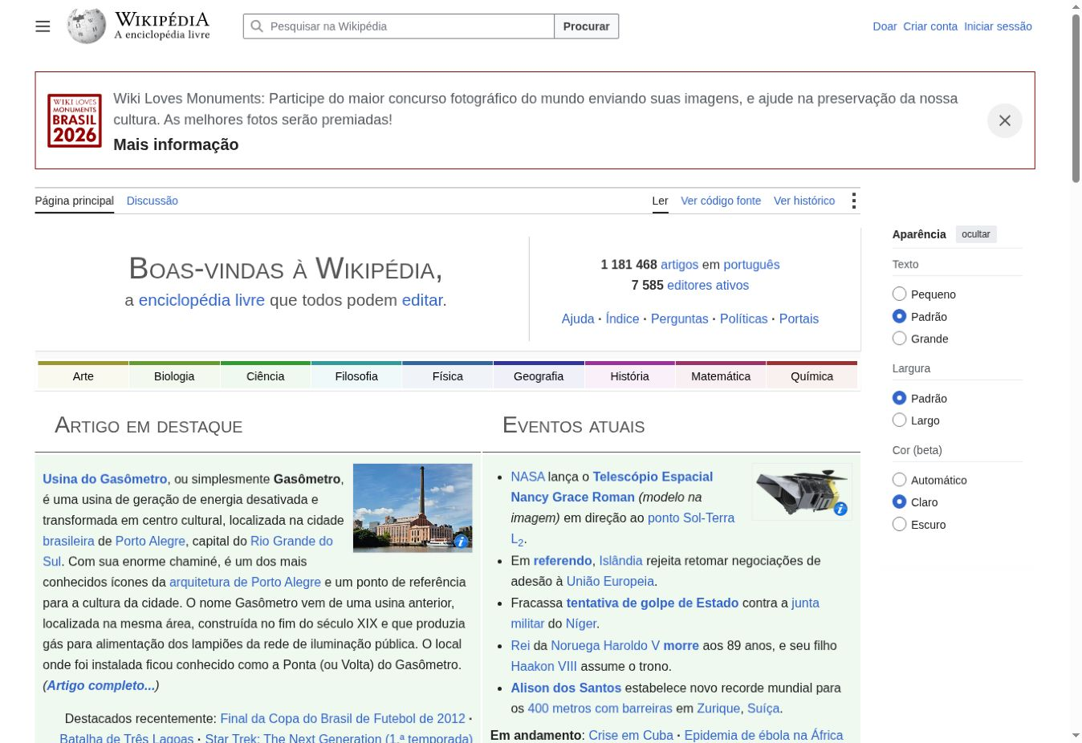
Evidência W01.1 - Etapa 1 - Página inicial da Wikipédia
Verificação: Página inicial carregada em português, com o campo de pesquisa disponível.

W01 - Evidências de execução
Etapa 2 - Pesquisa preenchida
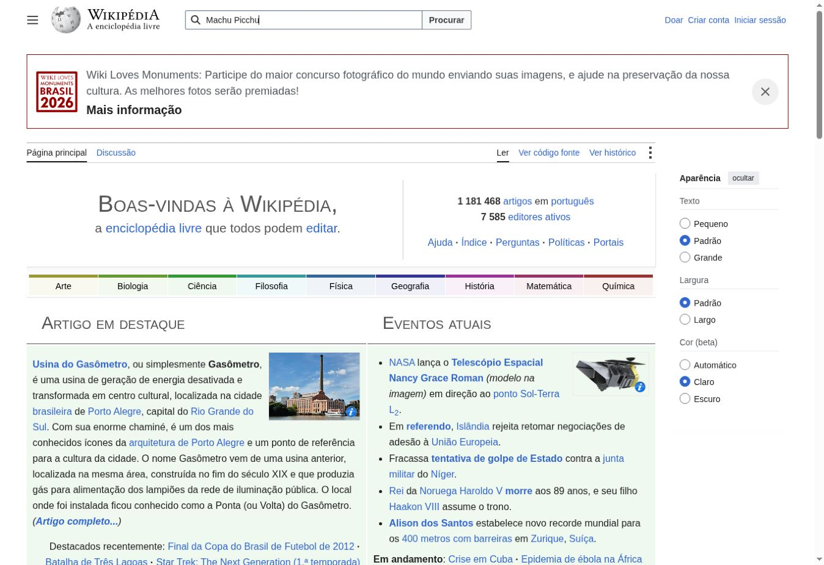
Evidência W01.2 - Etapa 2 - Pesquisa preenchida
Verificação: O termo Machu Picchu foi informado no campo de pesquisa.

W01 - Evidências de execução
Etapa 3 - Artigo localizado
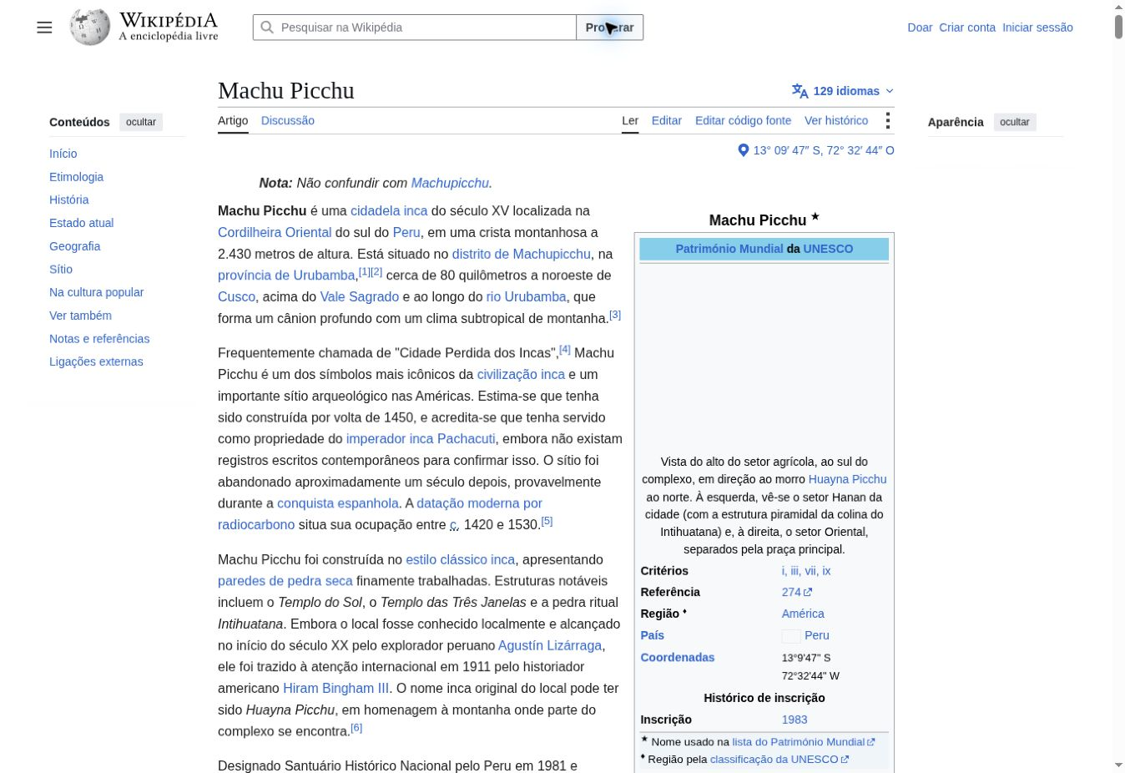
Evidência W01.3 - Etapa 3 - Artigo localizado
Verificação: O artigo Machu Picchu foi aberto e apresentou o título esperado.

W02 - Pesquisar um artigo inexistente
STATUS: APROVADO
Cenário em Gherkin
Dado que estou na página inicial da Wikipédia em português
Quando pesquisar por "artigo_inexistente_qa_987654"
Então devo visualizar a página de resultados da pesquisa
E devo visualizar a informação "A pesquisa não produziu resultados"
Resultado esperado: Informar claramente que não existem resultados para o termo pesquisado.
Resultado obtido: A página Resultados da pesquisa foi exibida e informou que a pesquisa não produziu resultados.
Etapa 1 - Termo inexistente informado
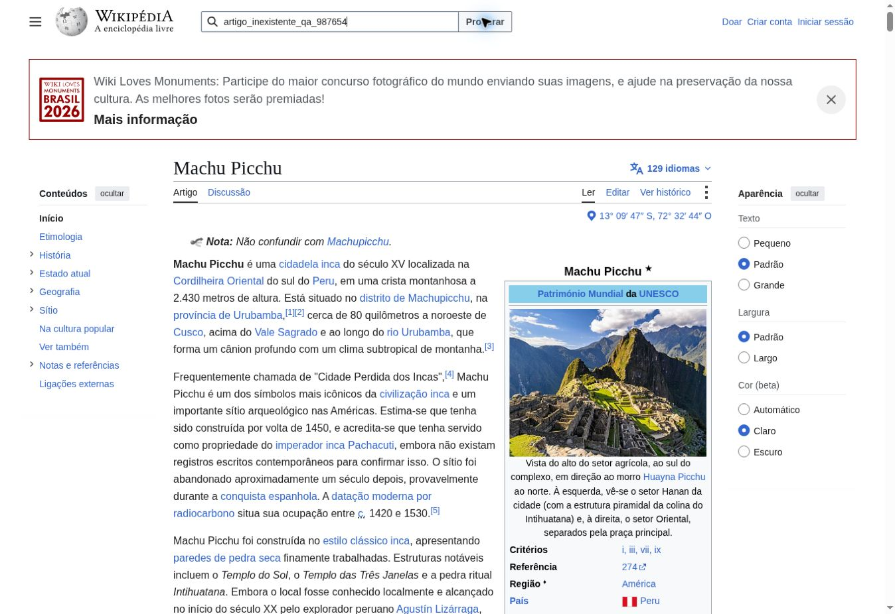
Evidência W02.1 - Etapa 1 - Termo inexistente informado
Verificação: O termo exclusivo de teste foi preenchido antes do envio da pesquisa.

W02 - Evidências de execução
Etapa 2 - Nenhum resultado encontrado
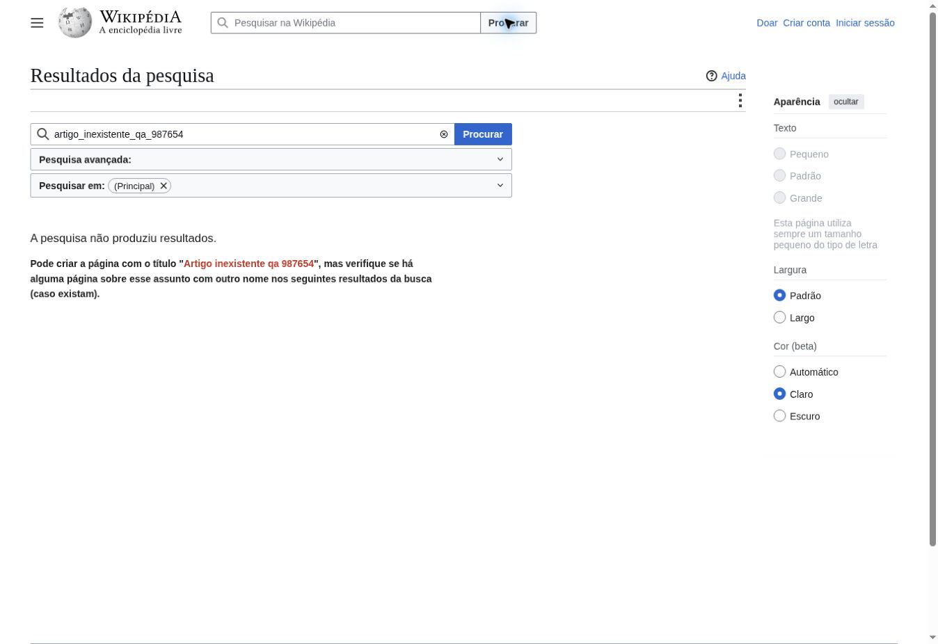
Evidência W02.2 - Etapa 2 - Nenhum resultado encontrado
Verificação: A Wikipédia exibiu a página de resultados com a mensagem de ausência de resultados.

W03 - Navegar pelo índice até a seção História
STATUS: APROVADO
Cenário em Gherkin
Dado que estou no artigo "Machu Picchu"
E o índice "Conteúdos" está visível
Quando clicar no item "História"
Então devo ser levado à seção "História" do artigo
E a URL deve conter a âncora da seção
Resultado esperado: Posicionar o artigo na seção História e atualizar a URL com a âncora correspondente.
Resultado obtido: A seção História ficou visível e a URL passou a terminar em #Hist%C3%B3ria.
Etapa 1 - Índice do artigo
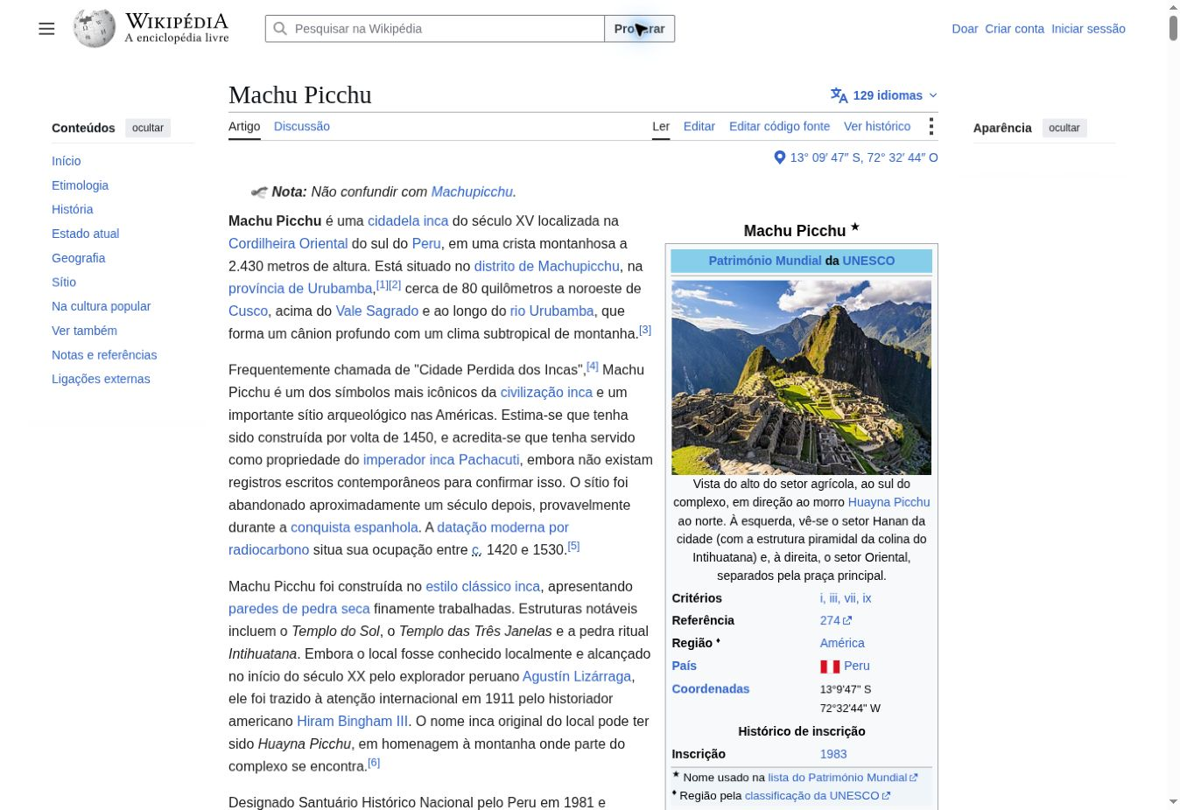
Evidência W03.1 - Etapa 1 - Índice do artigo
Verificação: O índice Conteúdos apresentou o item História antes da navegação.

W03 - Evidências de execução
Etapa 2 - Seção História
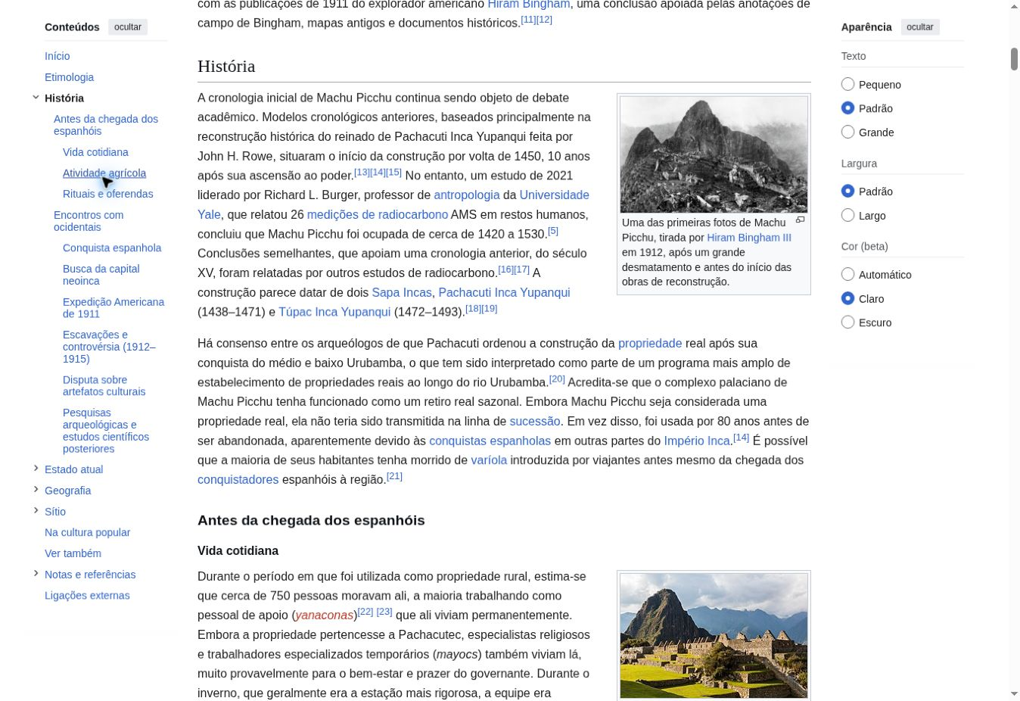
Evidência W03.2 - Etapa 2 - Seção História
Verificação: A navegação posicionou a página na seção História e manteve o conteúdo legível.

W04 - Abrir um artigo por link interno
STATUS: APROVADO
Cenário em Gherkin
Dado que estou no artigo "Machu Picchu"
E o texto contém um link interno para "Peru"
Quando clicar no link "Peru"
Então devo visualizar o artigo "Peru"
E devo permanecer na Wikipédia
Resultado esperado: Abrir o artigo Peru dentro da Wikipédia.
Resultado obtido: O link interno abriu https://pt.wikipedia.org/wiki/Peru com o título Peru – Wikipédia, a enciclopédia livre.
Etapa 1 - Link interno para Peru
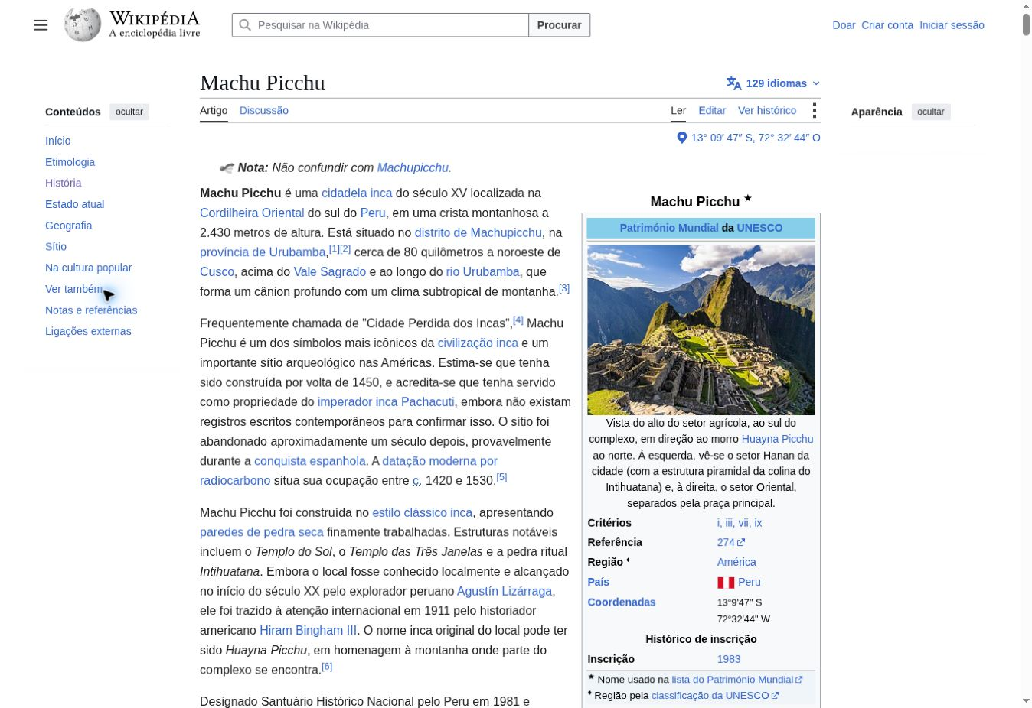
Evidência W04.1 - Etapa 1 - Link interno para Peru
Verificação: O artigo Machu Picchu apresentou o link interno Peru no texto introdutório.

W04 - Evidências de execução
Etapa 2 - Artigo Peru
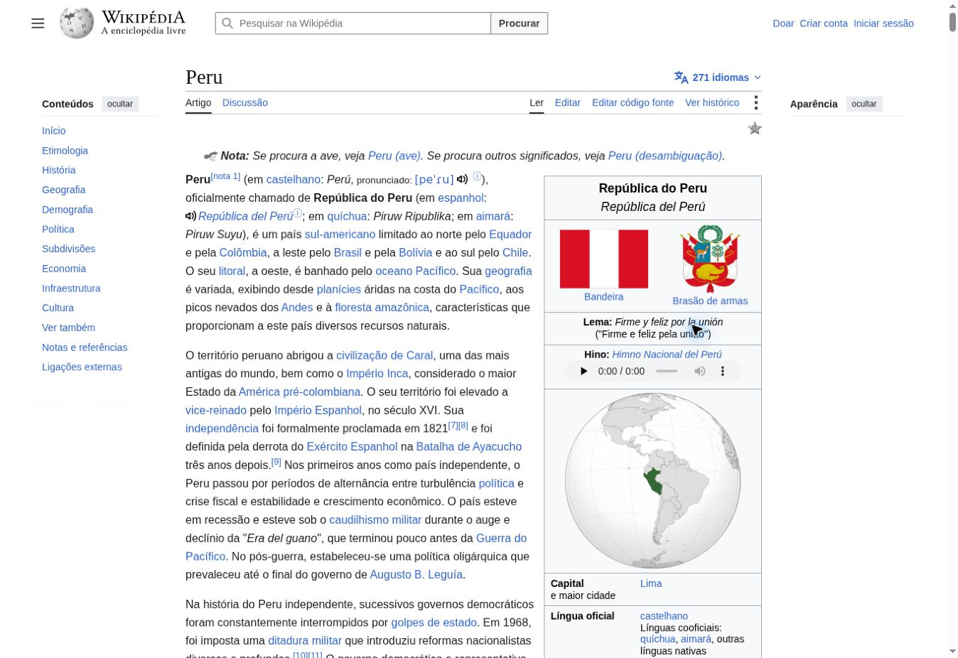
Evidência W04.2 - Etapa 2 - Artigo Peru
Verificação: O artigo Peru foi carregado corretamente no mesmo domínio da Wikipédia em português.

W05 - Trocar o artigo de português para inglês
STATUS: APROVADO
Cenário em Gherkin
Dado que estou no artigo "Machu Picchu" em português
E existem versões do artigo em outros idiomas
Quando abrir o seletor de idiomas
E selecionar "English"
Então devo visualizar o artigo "Machu Picchu" em inglês
Resultado esperado: Abrir a versão em inglês do mesmo artigo.
Resultado obtido: A versão inglesa foi aberta em https://en.wikipedia.org/wiki/Machu_Picchu com o título Machu Picchu - Wikipedia.
Etapa 1 - Idiomas disponíveis
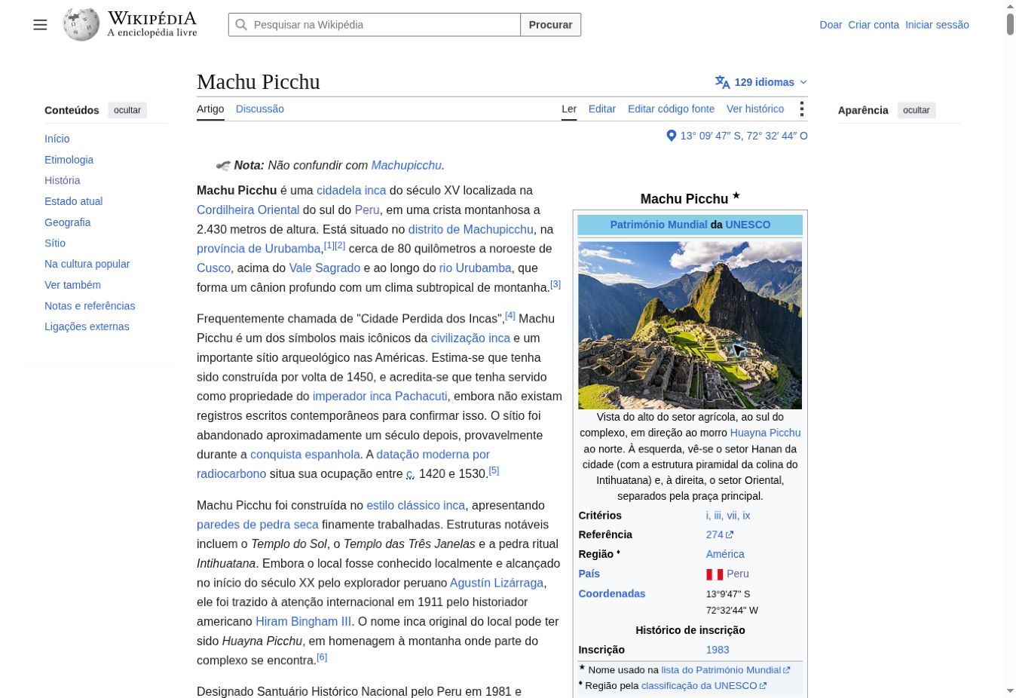
Evidência W05.1 - Etapa 1 - Idiomas disponíveis
Verificação: O artigo em português informou a disponibilidade de versões em outros idiomas.

W05 - Evidências de execução
Etapa 2 - Menu de idiomas
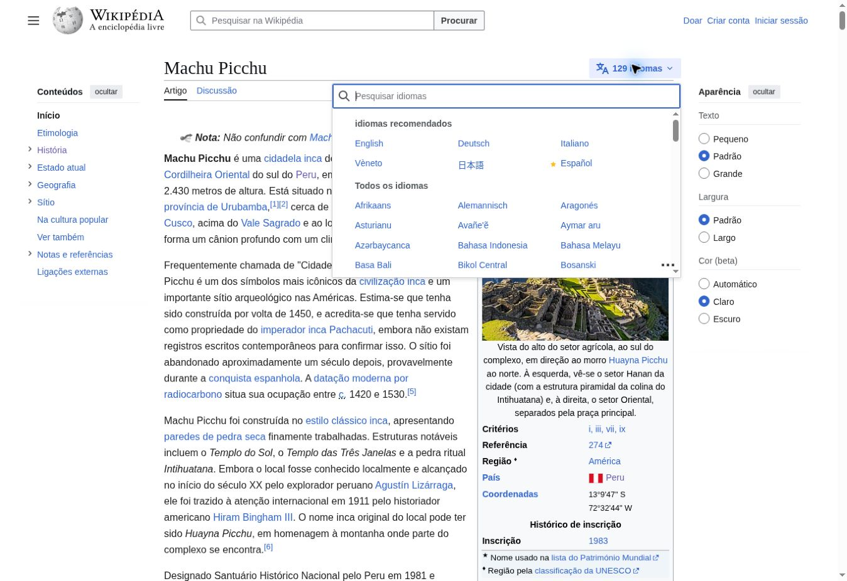
Evidência W05.2 - Etapa 2 - Menu de idiomas
Verificação: O seletor de idiomas foi aberto e apresentou a opção English.

W05 - Evidências de execução
Etapa 3 - Artigo em inglês
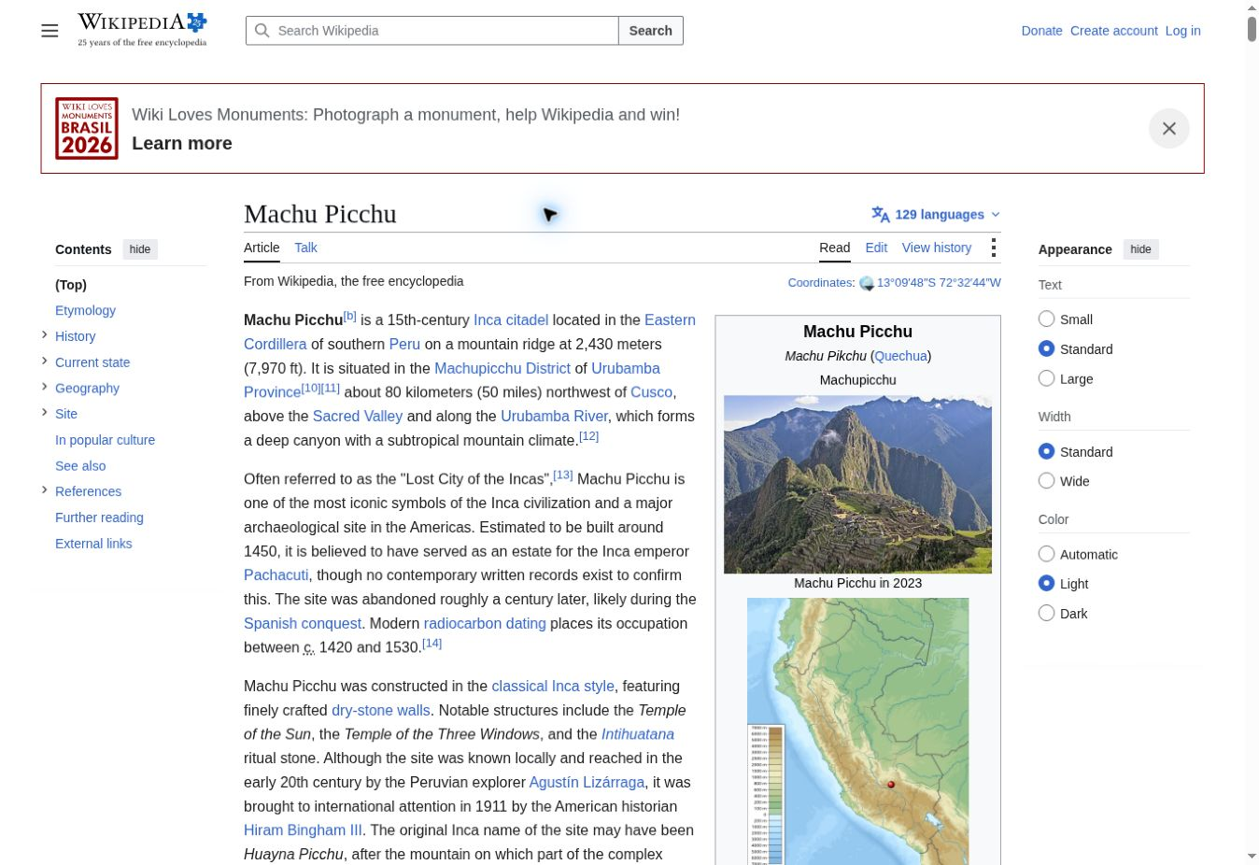
Evidência W05.3 - Etapa 3 - Artigo em inglês
Verificação: A versão inglesa do artigo foi carregada no domínio en.wikipedia.org.

W06 - Retornar o artigo de inglês para português
STATUS: APROVADO
Cenário em Gherkin
Dado que estou no artigo "Machu Picchu" em inglês
Quando abrir o seletor de idiomas
E selecionar "Português"
Então devo visualizar o artigo "Machu Picchu" em português
E o domínio deve ser pt.wikipedia.org
Resultado esperado: Retornar à versão em português do mesmo artigo.
Resultado obtido: O artigo retornou para https://pt.wikipedia.org/wiki/Machu_Picchu e apresentou o título em português.
Etapa 1 - Artigo em inglês
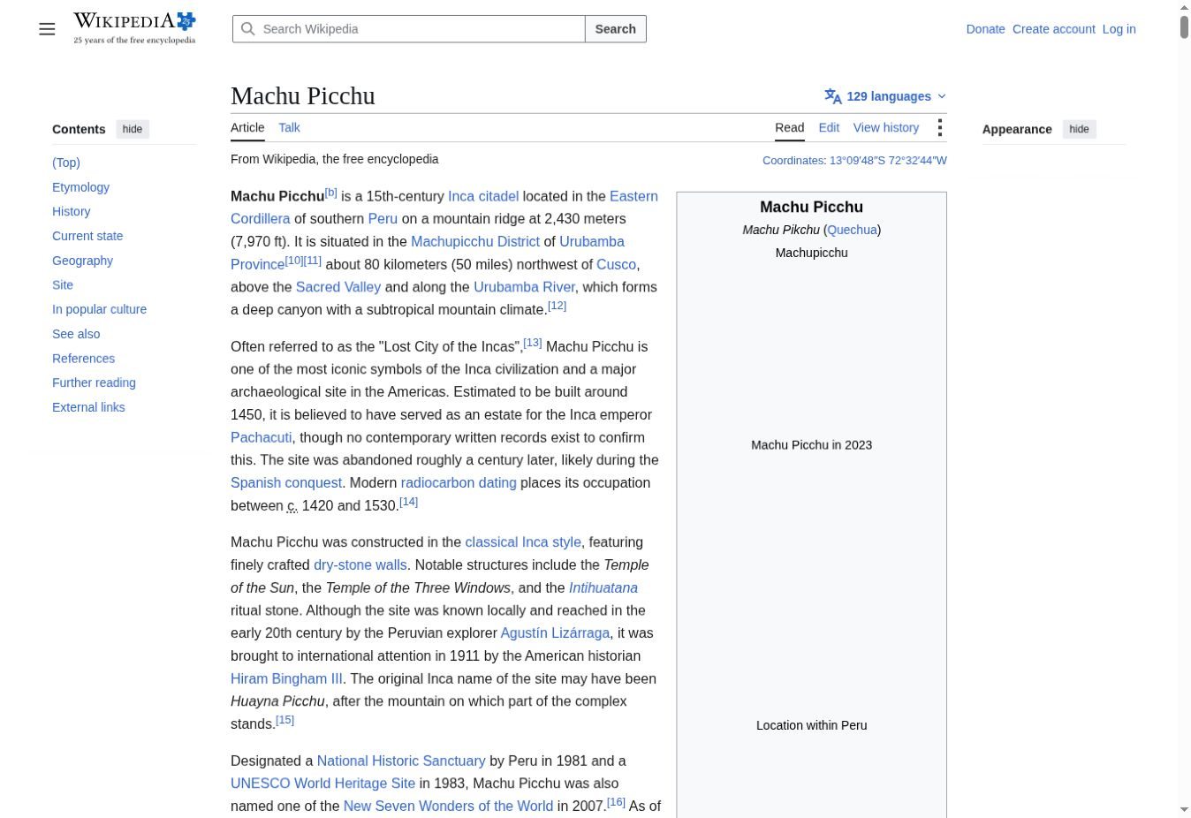
Evidência W06.1 - Etapa 1 - Artigo em inglês
Verificação: A versão inglesa foi usada como estado inicial do cenário.

W06 - Evidências de execução
Etapa 2 - Seletor de idiomas
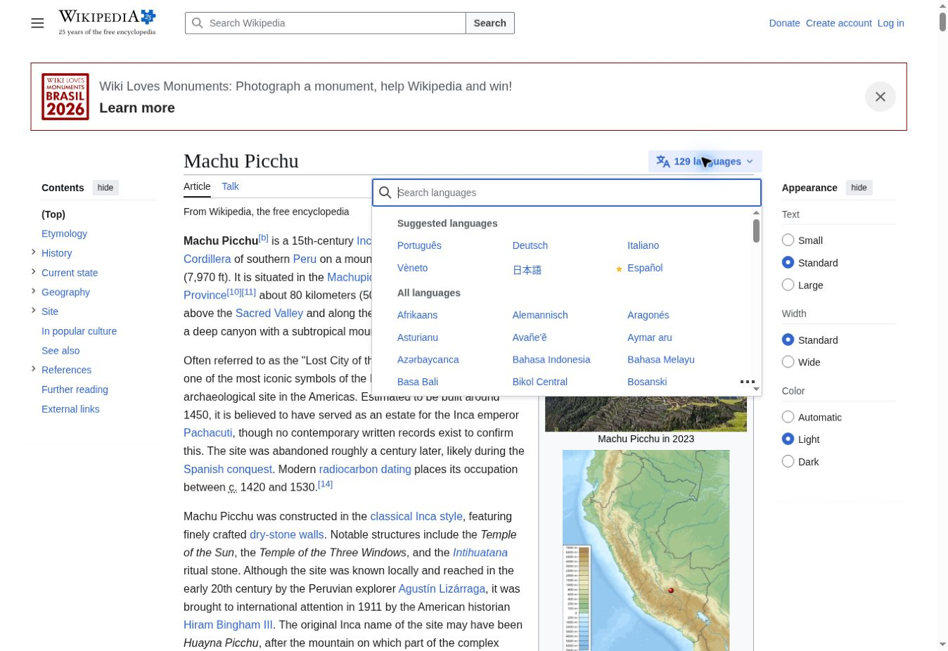
Evidência W06.2 - Etapa 2 - Seletor de idiomas
Verificação: O seletor apresentou a opção Português entre os idiomas sugeridos.

W06 - Evidências de execução
Etapa 3 - Artigo em português
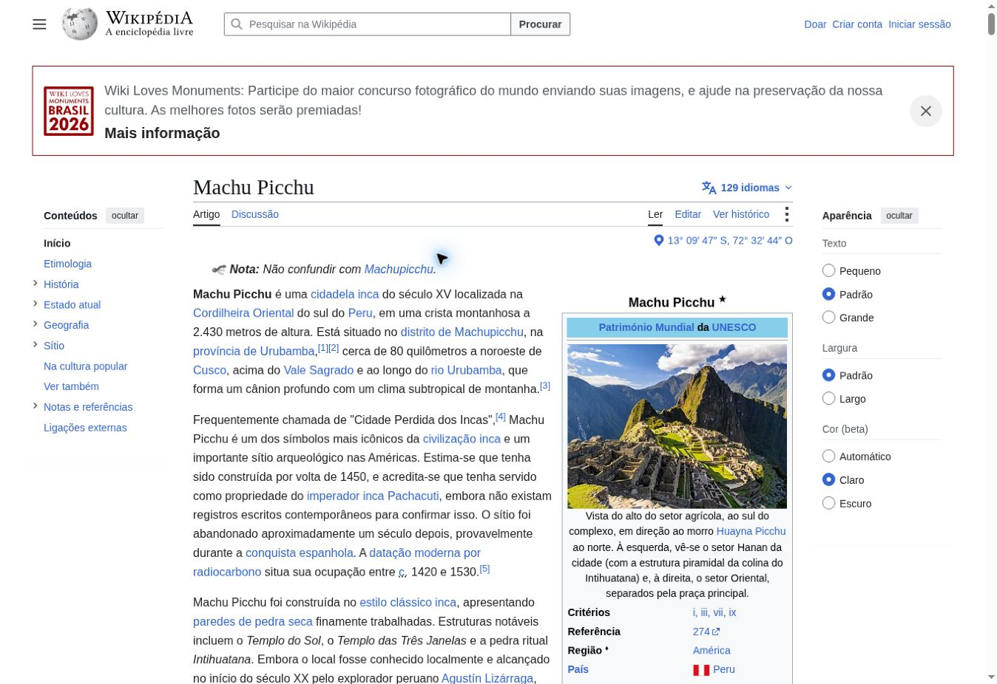
Evidência W06.3 - Etapa 3 - Artigo em português
Verificação: O mesmo artigo foi carregado novamente no domínio pt.wikipedia.org.

W07 - Ativar o tema escuro
STATUS: APROVADO
Cenário em Gherkin
Dado que estou no artigo "Machu Picchu" com o tema "Claro"
Quando selecionar "Escuro" na seção "Aparência"
Então a opção "Escuro" deve ficar selecionada
E o fundo da página deve mudar para uma cor escura
E o conteúdo deve permanecer legível
Resultado esperado: Aplicar o tema escuro sem perder conteúdo ou legibilidade.
Resultado obtido: A opção Escuro foi marcada, o fundo do corpo passou para rgb(32, 33, 34) e o artigo permaneceu legível.
Etapa 1 - Tema claro
Evidência W07.1 - Etapa 1 - Tema claro
Verificação: O artigo iniciou com a opção Claro selecionada.

W07 - Evidências de execução
Etapa 2 - Tema escuro
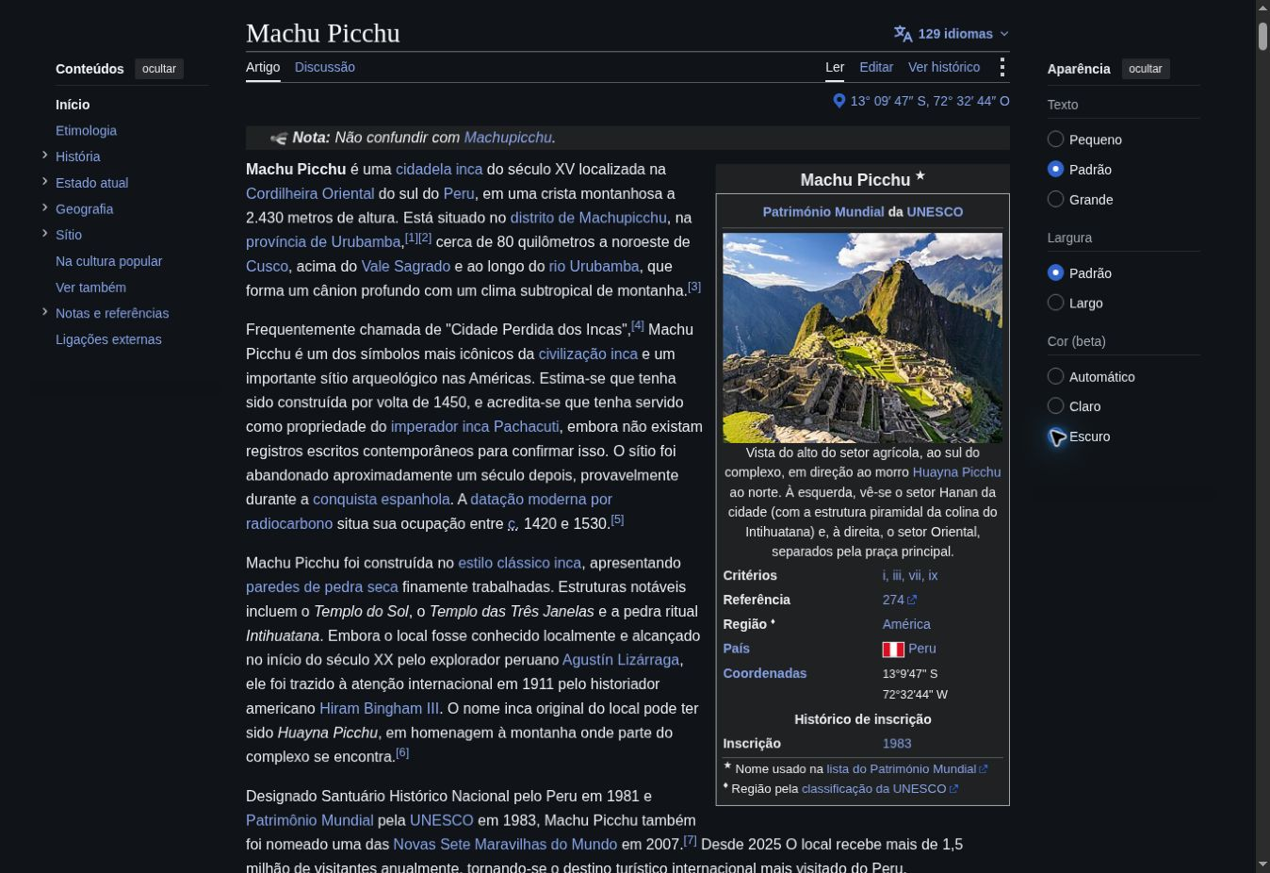
Evidência W07.2 - Etapa 2 - Tema escuro
Verificação: O tema escuro foi aplicado, com contraste suficiente para leitura e sem perda visível de conteúdo.

W08 - Aumentar o tamanho do texto
STATUS: APROVADO
Cenário em Gherkin
Dado que estou no artigo "Machu Picchu" com o texto em tamanho "Padrão"
Quando selecionar "Grande" na seção "Aparência"
Então a opção "Grande" deve ficar selecionada
E o texto do artigo deve aumentar de tamanho
E o conteúdo deve permanecer legível
Resultado esperado: Aumentar o texto e manter a página utilizável.
Resultado obtido: A opção Grande foi marcada e o parágrafo verificado passou de 16 px para 20 px, sem sobreposição visível.
Etapa 1 - Texto em tamanho padrão
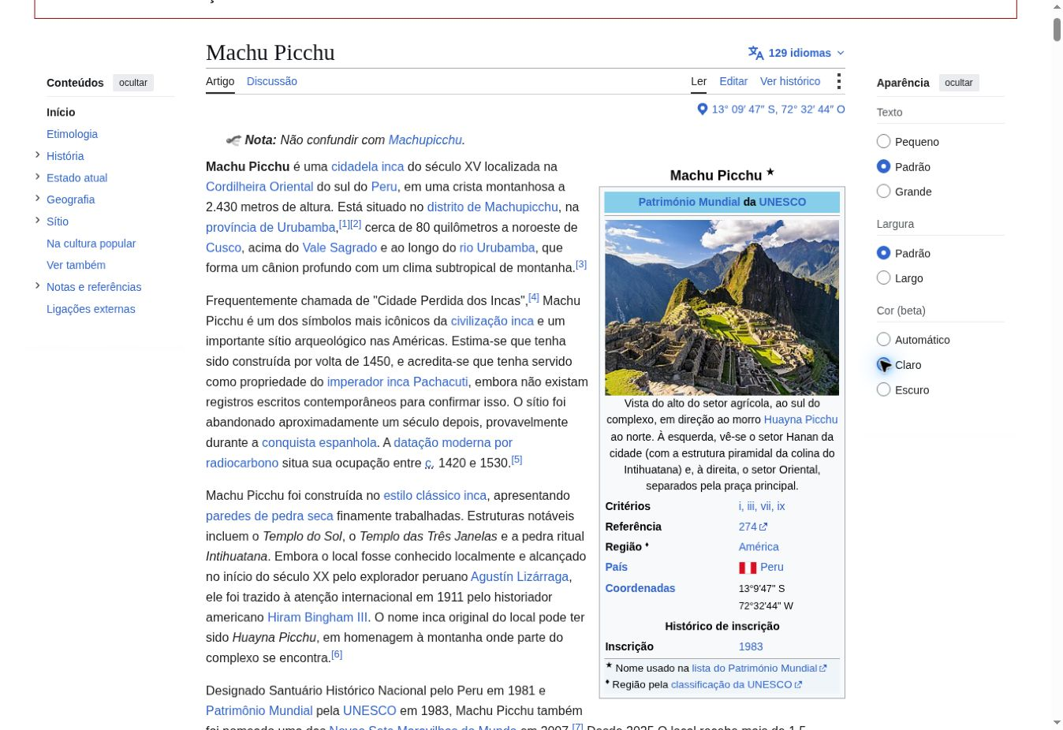
Evidência W08.1 - Etapa 1 - Texto em tamanho padrão
Verificação: O texto do artigo estava em 16 px com a opção Padrão selecionada.

W08 - Evidências de execução
Etapa 2 - Texto em tamanho grande
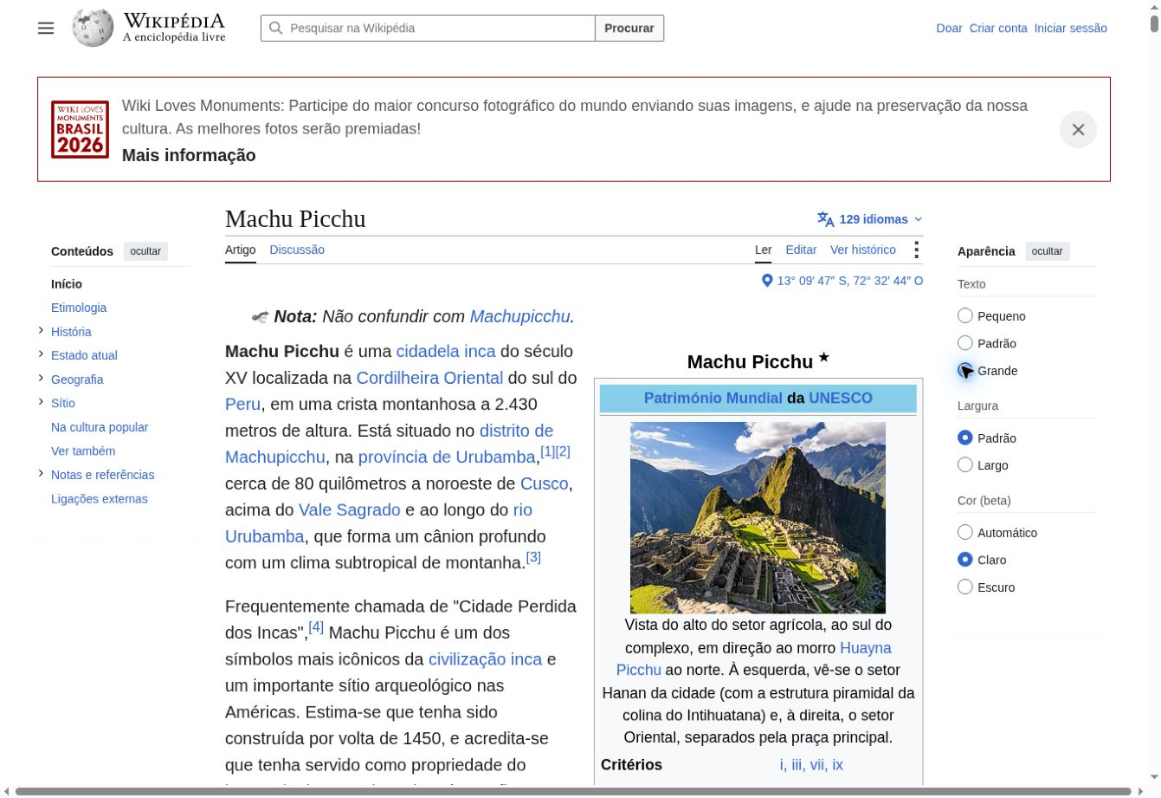
Evidência W08.2 - Etapa 2 - Texto em tamanho grande
Verificação: O texto passou para 20 px e os controles e o conteúdo continuaram acessíveis.

W09 - Selecionar a largura ampla do artigo
STATUS: APROVADO
Cenário em Gherkin
Dado que estou no artigo "Machu Picchu" com a largura "Padrão"
Quando selecionar "Largo" na seção "Aparência"
Então a opção "Largo" deve ficar selecionada
E o conteúdo deve continuar visível e legível
E não deve ocorrer corte horizontal do artigo
Resultado esperado: Selecionar a largura ampla e preservar a leitura do artigo.
Resultado obtido: A opção Largo foi marcada; no viewport de 1363 x 936, o conteúdo utilizou a largura disponível sem corte funcional.
Etapa 1 - Largura padrão
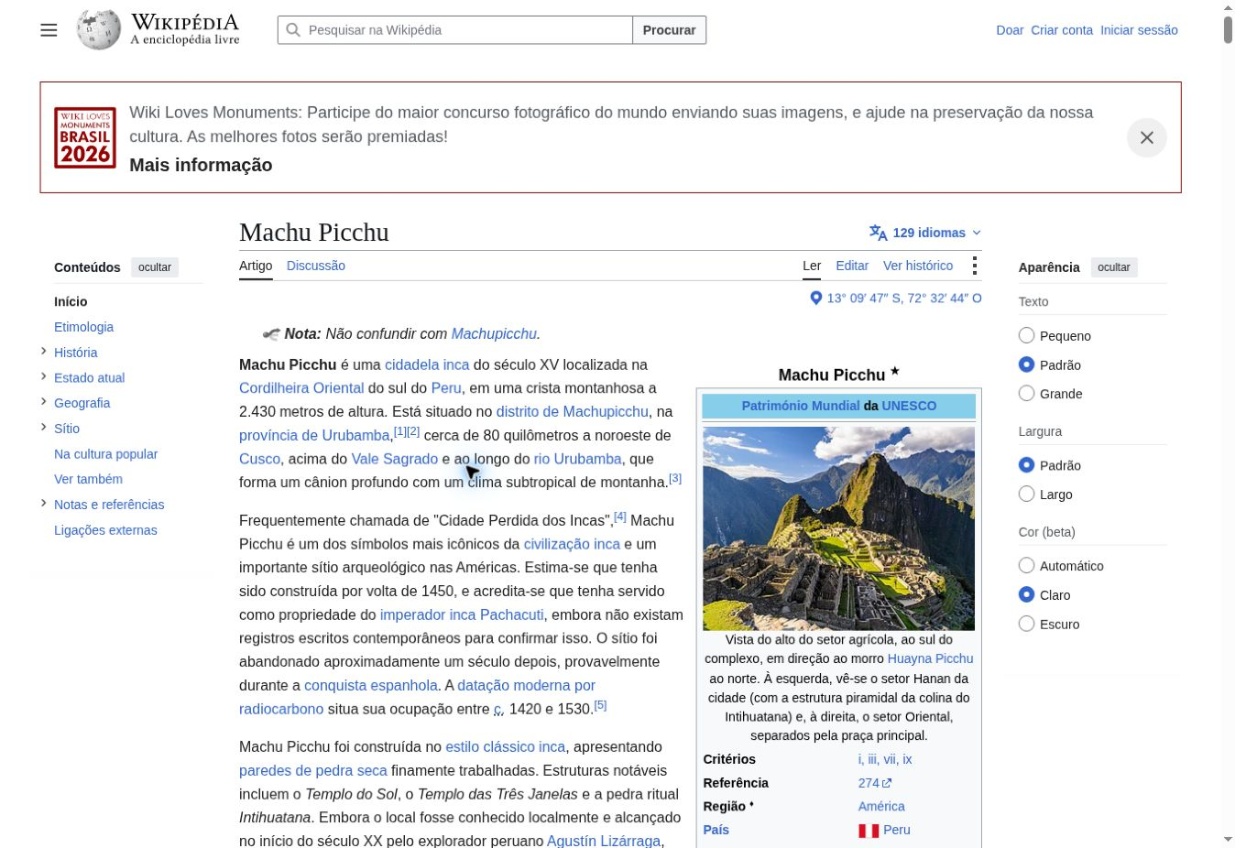
Evidência W09.1 - Etapa 1 - Largura padrão
Verificação: O artigo iniciou com a opção de largura Padrão selecionada.

W09 - Evidências de execução
Etapa 2 - Largura ampla
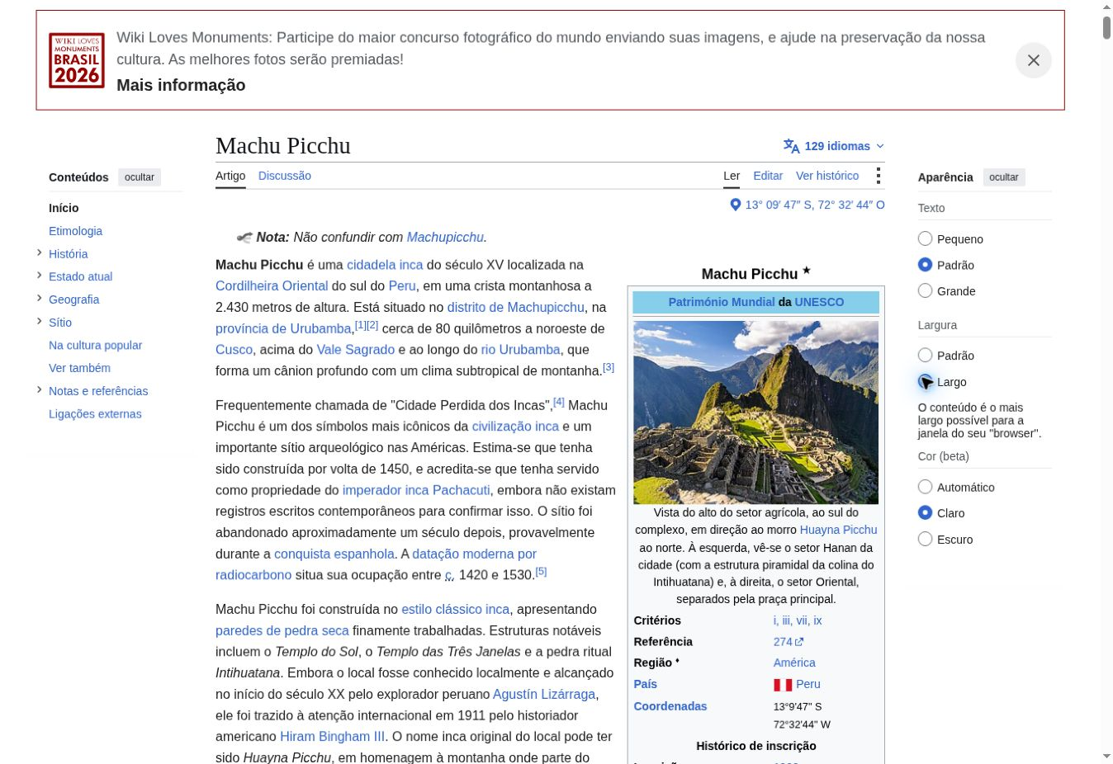
Evidência W09.2 - Etapa 2 - Largura ampla
Verificação: A opção Largo ficou selecionada e o artigo permaneceu acessível, sem corte horizontal visível.

W10 - Enviar uma pesquisa com a tecla Enter
STATUS: APROVADO
Cenário em Gherkin
Dado que estou na página inicial da Wikipédia em português
Quando preencher o campo de pesquisa com "Brasil"
E pressionar a tecla "Enter"
Então devo visualizar o artigo "Brasil"
E não deve ser necessário clicar no botão Procurar
Resultado esperado: Enviar a pesquisa pelo teclado e abrir o artigo Brasil.
Resultado obtido: A tecla Enter enviou a pesquisa e abriu https://pt.wikipedia.org/wiki/Brasil com o título Brasil – Wikipédia, a enciclopédia livre.
Etapa 1 - Pesquisa preenchida
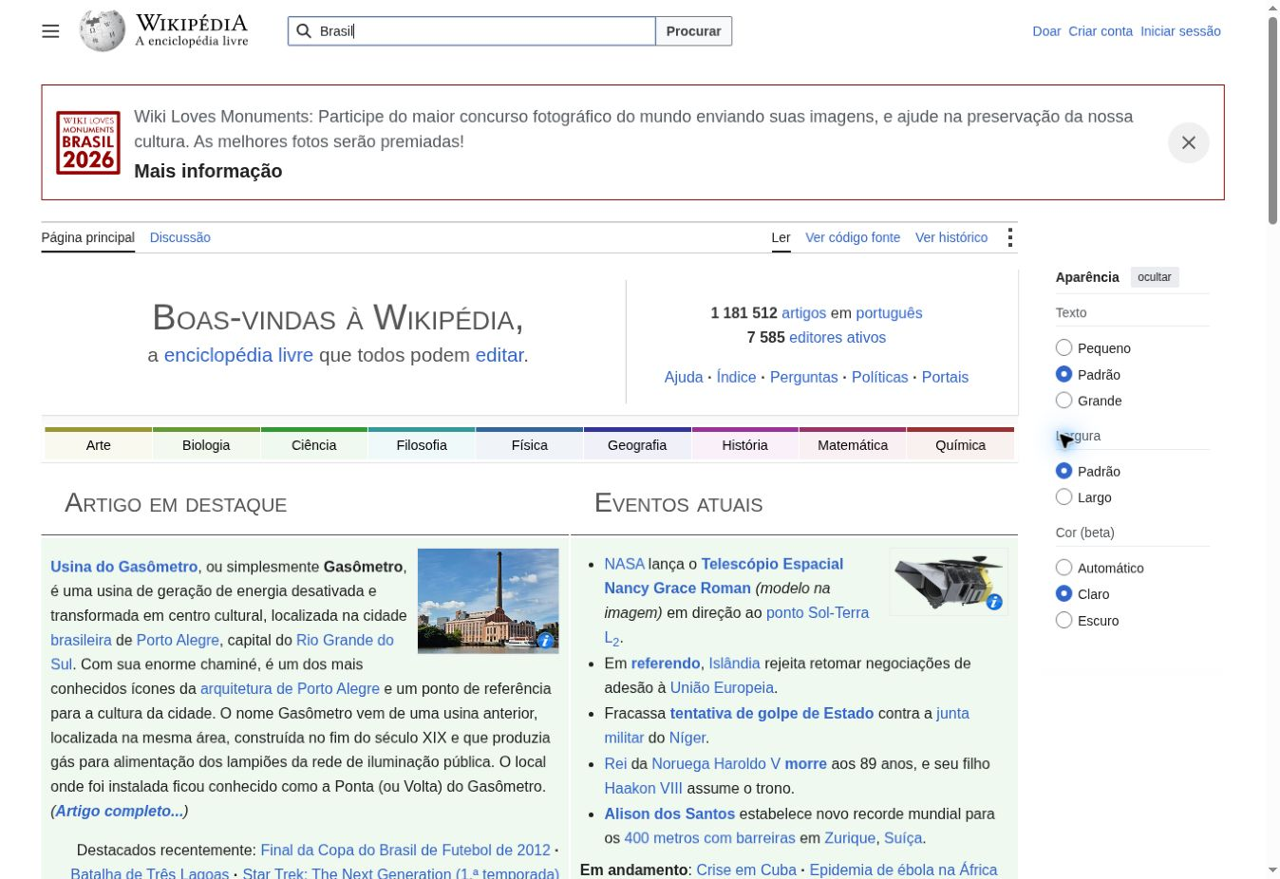
Evidência W10.1 - Etapa 1 - Pesquisa preenchida
Verificação: O termo Brasil foi informado e o campo permaneceu com foco para uso do teclado.

W10 - Evidências de execução
Etapa 2 - Artigo Brasil
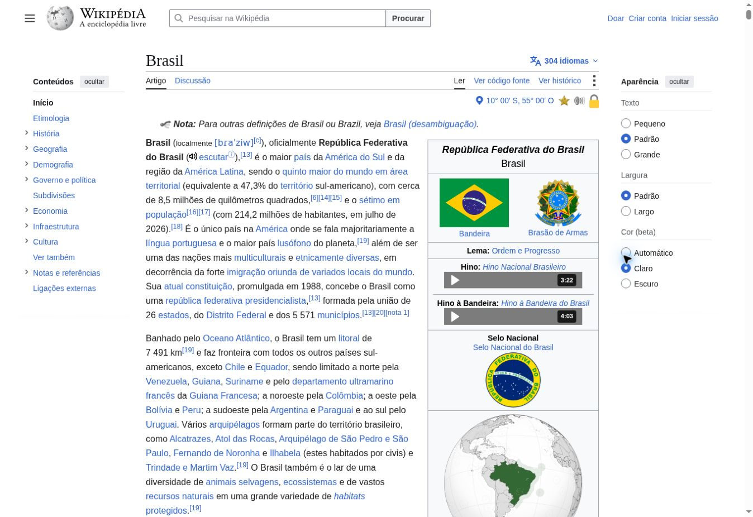
Evidência W10.2 - Etapa 2 - Artigo Brasil
Verificação: O pressionamento de Enter abriu o artigo Brasil corretamente.

7. Conclusão
A suíte demonstrou os principais passos de um exercício prático de QA: seleção da aplicação, mapeamento de funcionalidades, escrita de cenários BDD, execução no produto real, registro de resultados e avaliação responsável de defeitos.
Resultado final: 10 testes aprovados, 0 reprovados e 0 bugs reproduzíveis no escopo avaliado. Como próxima evolução, a mesma suíte pode ser automatizada com Playwright ou Cypress e integrada a uma pipeline de execução contínua.
SUÍTE CONCLUÍDA COM SUCESSO

